http://ihlicnatestromy.webnode.sk/o-tejto-stranke/
Oddelenie: SEMENNÉ RASTLINY - Spermatophyta
- Pododdelenie: NAHOSEMENNÉ RASTLINY – Gymnospermae (Conifera)
- vývojový stupeň medzi výtrusnými papraďorastami a krytosemennými rastlinami
- vznik – prvohory, obdobie karbonu.
- väčšinou dreviny (jednodomé – napr. borovica, aj dvojdomé – ginko, tis, borievka)
- majú otvorené kolaterálne cievne zväzky, druhotne hrubnú - činnosťou kambia,
- druhotné drevo má vyvinuté len cievice ( tracheidy), obs. živicové/ slizové kanáliky
- patrí sem viac vývojových typov - majú vytvorené peľové vrecúška, vajíčka a semená, ale kvety nemajú.
- dôležitými znakmi sú aj tvar a postavenie šišiek, borka, premenené listy, ihlice....
- peľové zrnká, ktoré vypadávajú zo samčích šišiek, majú spravidla dva vzdušné vaky –sú vetroopelivé
- samičie šišky majú vreteno porastené závitnicovito usporiadanými drevnatejúcimi podpornými listeňmi a semennými šupinami, ktoré nesú po dve vajíčka, vajíčka sú priamo prístupné peľovým zrnám
- semená bývajú krídlaté.
- trieda: CYCADOPSIDA - Cykasy
- najstaršia fylogenetická skupina ( karbón)
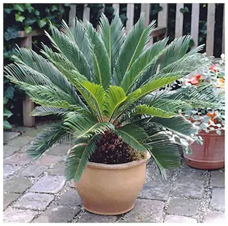
- poznáme 9 rodov
- kožovité perovité listy, rastú do špirály
- plod – semenná kôstkovica ( nepravý plod)
CYCAS REVOLUTA – C. japonský
C. CIRCINALIS – C. indický

- trieda: GINKGOPSIDA- Ginká
- dvojlaločné opadavé listy ( premenená ihlica ! )
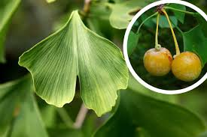
- dvojdomá ( samičie šištice s 2 vajíčkami ( vznikne vždy len 1 plod) a (samčie šištice rastú v pazuchách listov)
- 1 rod GINKGO BILOBA – G. dvojlaločné

- trieda: EPHEDROPSIDA - Chvojníky
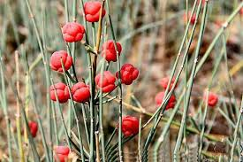
- najmladšie nahosemenné rastliny
- dvojdomé, habitus - malé metlovité kry
- nemajú živicové kanáliky
- obsahujú alkaloid efedrín
- plod – červená semenná bobuľa
EPHEDRA DISTACHYA – Chvojník dvojklasý

- trieda: TAXOPSIDA - Tisy
- dvojdomé stromy a kry
- nemajú živicové kanáliky
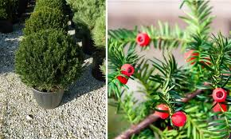
- obsahujú alkaloid taxín ( ochr. dých.súst.)
- plod – semenná bobuľa ( 1 vajíčko / semeno v dužinatom červ. miešku)
- rast- veľmi pomaly = tvrdé pružné drevo
TAXUS BACCATA – Tis obyčajný
T. CANADENSIS

- trieda: PINOPSIDA (CONIFEROPSIDA) - Ihličňany
najdôležitejšia
- čeľaď: ARAUCARIACEAE- Araukáriovité
- habitus: mohutné stromy, praslenovito rozkonárená stonka
- dvojdomé
ARAUCARIA EXCELSA – A. štíhla A. HETEROPHYLLA– (izbová) (blahočet ztepilý)
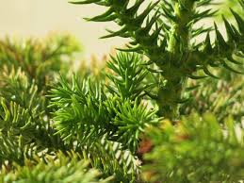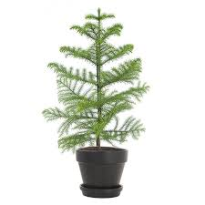
- BRASILIANA
AGATHIS AUSTRALIS – Damarovník južný
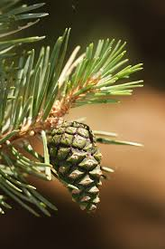
- čeľaď:PINACEAE – borovicovité
- korene – mykoríza
- jednodomé
- listy – ihlice, majú balzámové kanáliky
PINUS SYLVESTRIS – Borovica lesná (sosna)
- Ihlice sú dlhé asi 5 - 7 cm a vyrastajú po dvoch.
- Kôra (borka) sa odlupuje po vrstvách. Kôra má vo vrchnej časti oranžovú farbu.
- Má vajcovité nerozpadavé šišky.
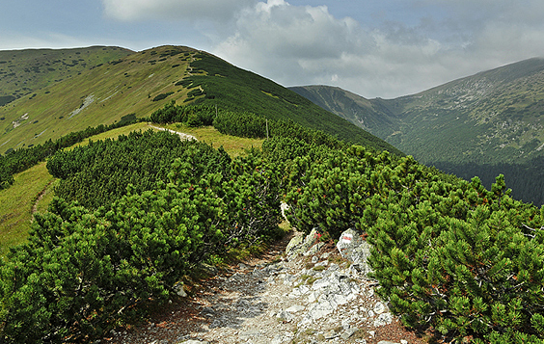
P.MUGO – B. horská – kosodrevina v Tatrách
P. NIGRA – B. čierna
P. BANKSIANA – B. Banksova
P.CEMBRA – B. limba
B.čierna 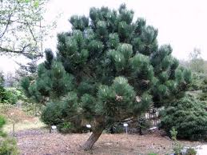 B.limba 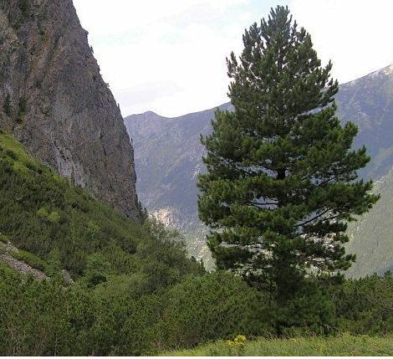
P.STROBUS – B. hladká – weymutovka
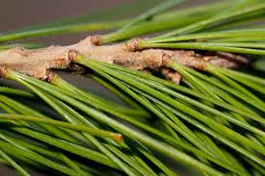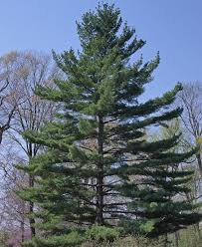

P.EXCELSA – B. štíhla
ABIES ALBA – Jedľa biela
- Ihlice vyrastajú v 2 radoch, na spodnej strane majú dva biele prúžky.
- Šišky stojace, na strome sa rozpadávajú.
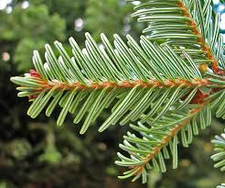

- CONCOLOR – J. sibírska
A.NOBILIS – J. vznešená
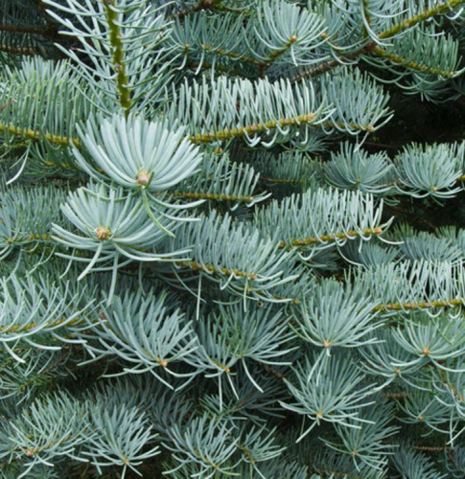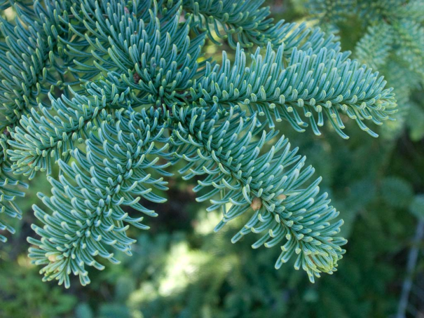
J. sibírska J.vznešená
PICEA ABIES – Smrek obyč.
-Má ostré hranaté ihlice ktoré vyrastajú všetkými smermi.
- Šiška je visiaca a nerozpadáva sa
P. PUNGENS – S. pichľavý
P.OMORICA – S. Pančičov
P. pungens 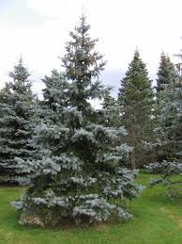 P. omorica 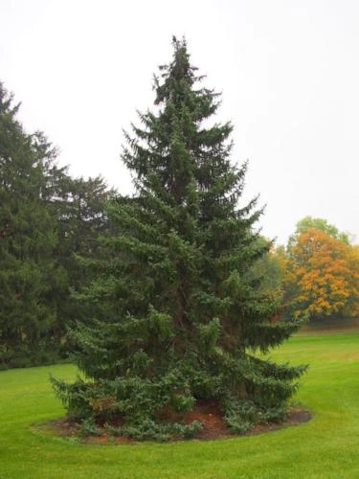
P. GLAUCA – S. biely
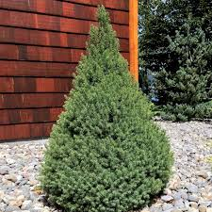 P.glauca „Rainbows End“ 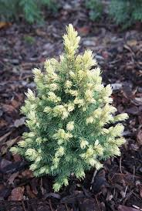
P. MARIANA- S. čierny
P. RUBENS – S. červený
CEDRUS LIBANI – Céder libanonský
C.ATLANTICA
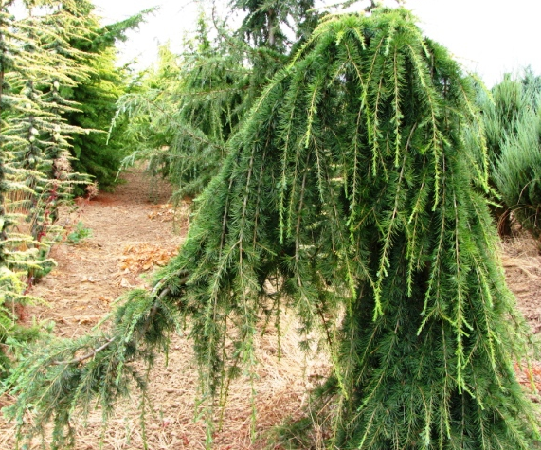
PSEUDOTSUGA MENZIENSI – Duglaska tisolistá
TSUGA CANADENSIS – Jedľovec kanadský
šišky douglasky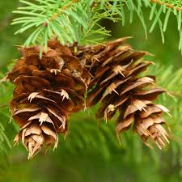 šišky jedľovca 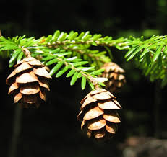
LARIX DECIDUA – Smrekovec opadavý
- Ihlice mu vyrastajú vo zväzkoch po 15 - 40 ihlíc. Ihlice každú jeseň opadávajú.
- Šišky sú malé, vajcovité
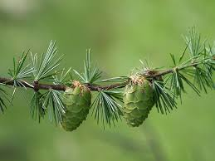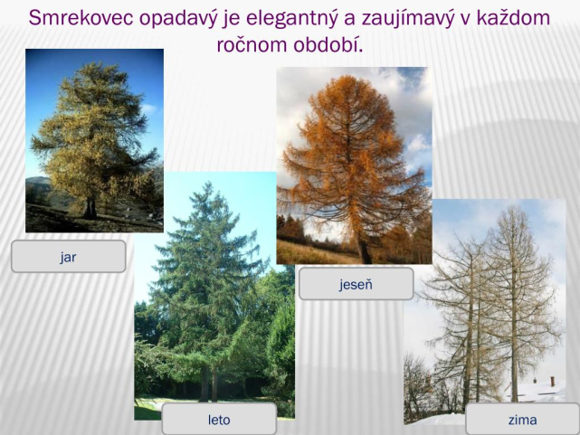
WOLEMIA NOBILIS – objav 20. stor. !
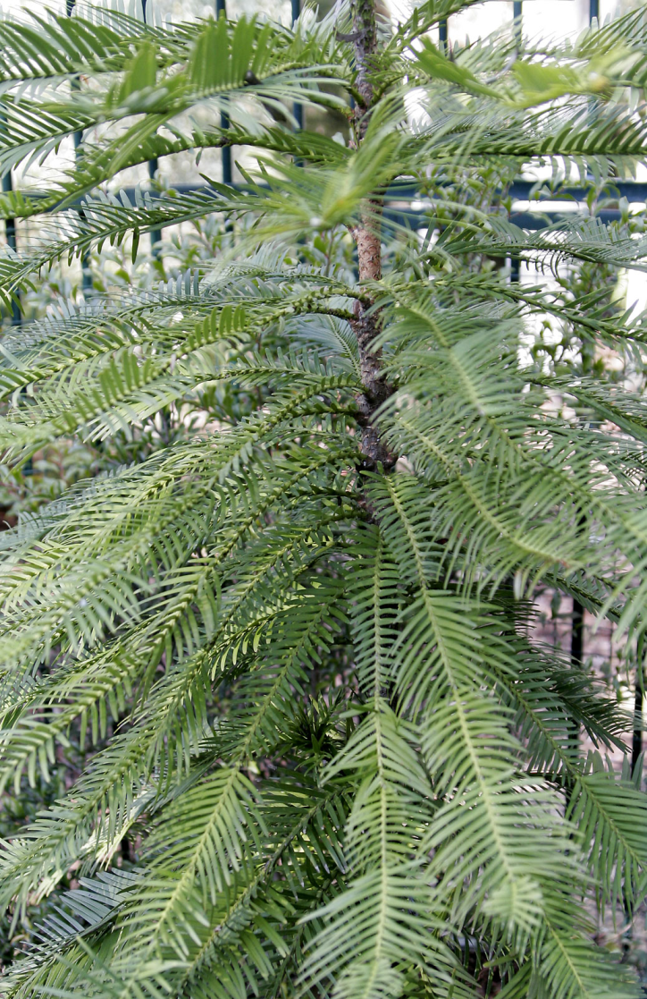
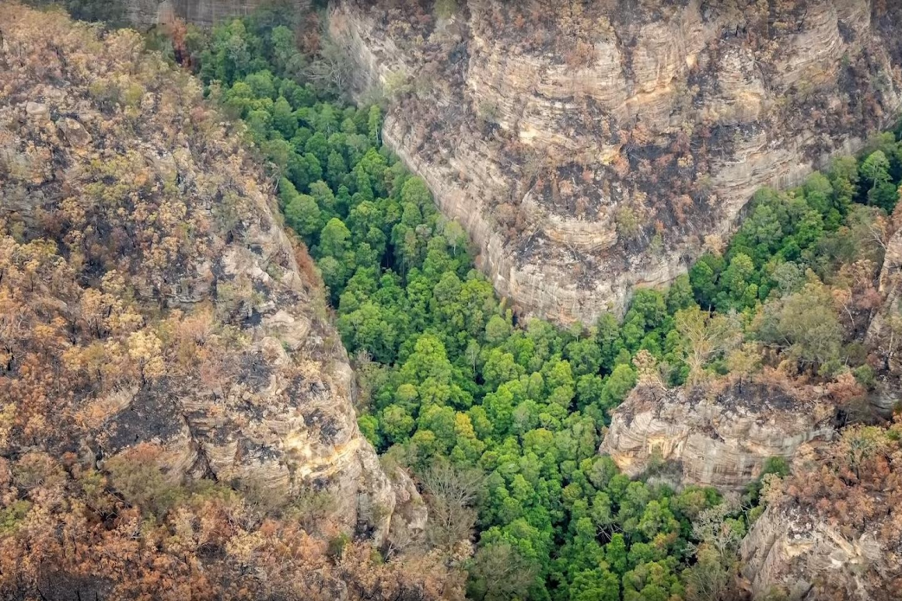

- čeľaď : TAXODIACEAE – tisovcovité
- habitus: vysoké mohutné stromy
- pochádzajú z východnej Ázie, Sev.Ameriky ( Európa – len dovoz)
TAXODIUM DISTICHON – Tisovec dvojradový
SEQUOIA SEMPERVIRENS – Sekvoja vždyzelená
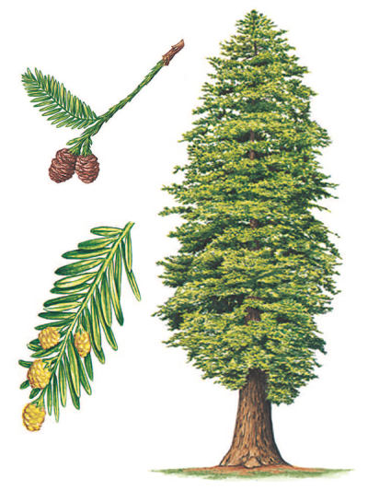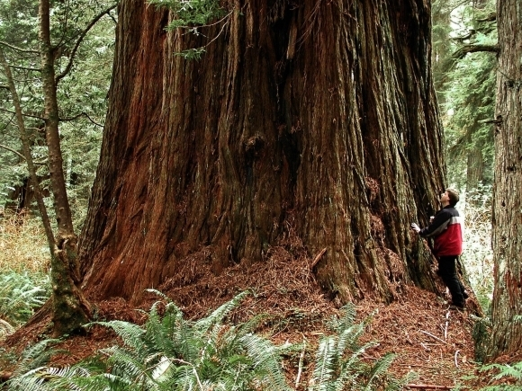
SEQUOIADENDRON GIGANTEUM – Sekvojovec mamutí
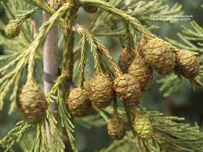
METASEQUOIA GLYPTOSTROBOIDES –Metasekvoja dvojradová
CRYPTOMERIA JAPONICA– Kryptoméria japonská
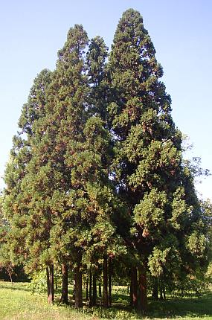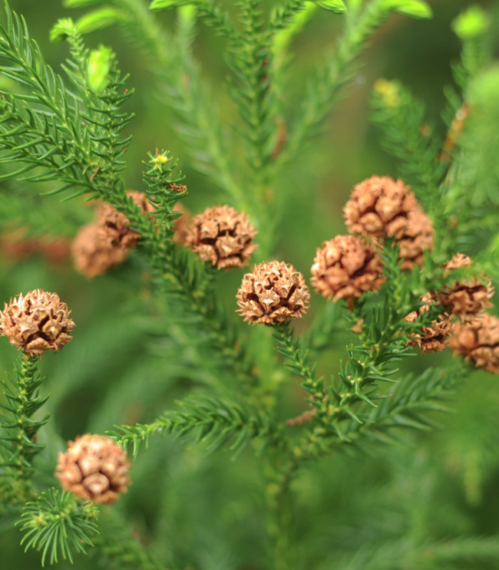

SCIADOPITUS VERTICILLATA – Dáždnikovec japonský

- čeľaď: CUPRESSACEAE – cyprusovité
- habitus: vždyzelené stromy, kry
- listy – ihlicovité alebo šupinovité
- plod – šišková bobuľa
THUJA OCCIDENTALIS – Tuja západná (množstvo odrôd – tvary rôzne...)
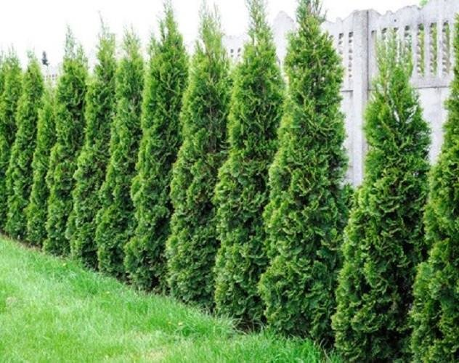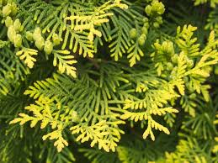
T. ORIENTALIS – T. východná
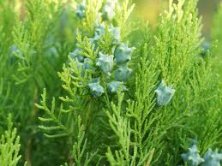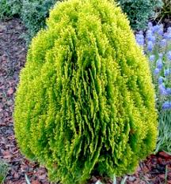
T. PLICATA – T. riasnatá
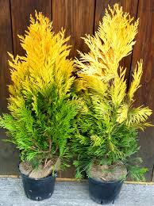 Th.plicata „Whipcord“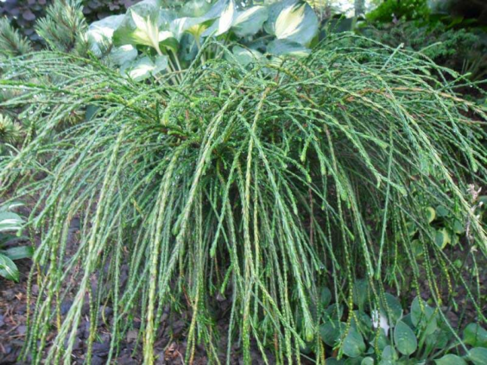
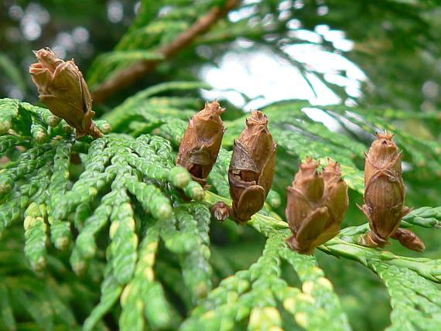 detail Th.plicata Donn ex D.Don

CUPRESSUS SEMPERVIRENS – Cyprus vždyzelený
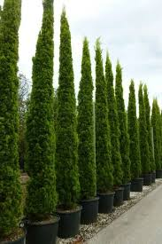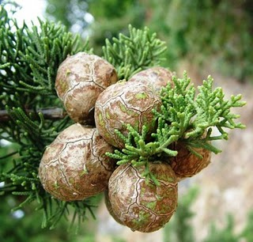
CHAMAECYPARIS LAWSONIANA –Cypruštek Lawsonov
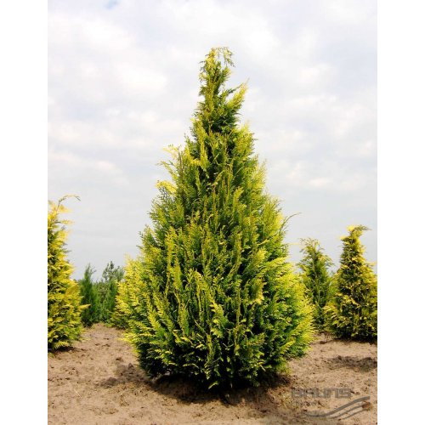 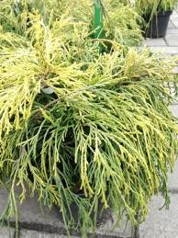 C. hrachonosý
CH. PISIFERA – C. hrachonosý

JUNIPERUS COMMUNIS – Borievka obyčajná
- ker alebo strom.
- na konárikoch trojice krátkych pichľavých ihlíc
- modročierne bobuľovité šišky
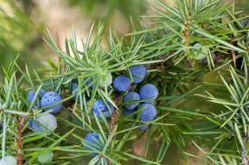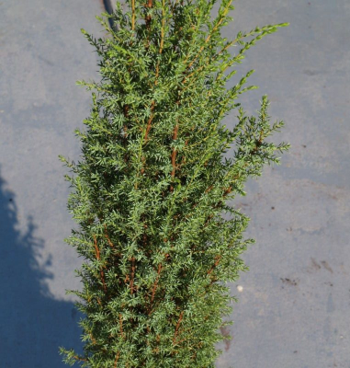

J. SABINA – B. netata
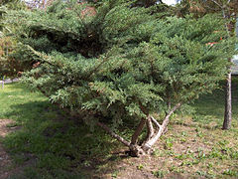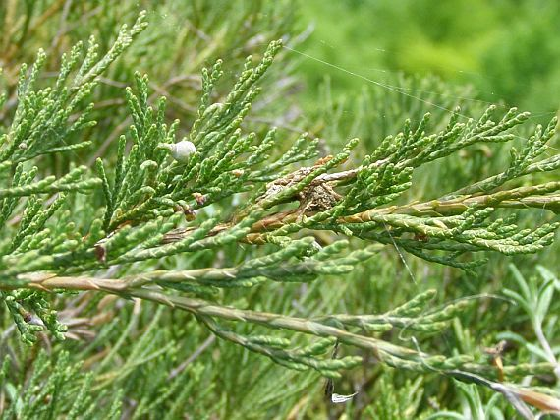
J. SIBIRICA – B. sibírska
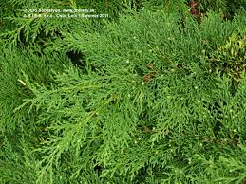

J. VIRGINALIS – B. viržínska
J. CHINENSIS – B. čínska
-

